|  |  |  |
| --- | --- | --- |
| ISAE-LOGO.png  **ISAE UNIVERSIDAD** | SISTEMA DE INFORMACIÓN  UNIDAD TÉCNICA DE EVALUACIÓN  **CONFERENCIA MIXOLOGÍA Y VINOS** | SI-UTE |
| Páginas 12 |
| Fecha  18-5-2017 |

**CONTENIDO**

1. NOMBRE DE LA ACTIVIDAD
2. OBJETIVOS
3. FECHA
4. LUGAR
5. RESPONSABLES
6. PARTICIPANTES
7. ESPECTATIVAS INICIALES
8. LOGROS FINALES.
9. EVIDENCIAS DE LA ACTIVIDAD

|  |  |  |
| --- | --- | --- |
| ISAE-LOGO.png  **ISAE UNIVERSIDAD** | SISTEMA DE INFORMACIÓN  UNIDAD TÉCNICA DE EVALUACIÓN  **CONFERENCIA MIXOLOGÍA Y VINOS** | Código SI-UTE |
| Páginas 12 |
| Fecha  18-5-2017 |

**1. NOMBRE DE LA ACTIVIDAD**

La actividad se denomina:

Conferencia de Mixología y vinos

|  |  |  |
| --- | --- | --- |
| ISAE-LOGO.png  **ISAE UNIVERSIDAD** | SISTEMA DE INFORMACIÓN  UNIDAD TÉCNICA DE EVALUACIÓN  **CONFERENCIA MIXOLOGÍA Y VINOS** | SI-UTE |
| Páginas 12 |
| Fecha  18-5-2017 |

**2. OBJETIVOS**

**2.1 GENERALES:**

**Objetivo general:**

Fomentar en la comunidad educativa el interés por aprender sobre las nuevas tendencias en cuanto a vinos y Mixoligía.

**2.2 OBJETIVOS ESPECÍFICOS.**

1. Despertar el interés de los participantes por temas referentes a alimentos y bebidas.
2. Colectar una base de datos para futuros eventos de la coordinación
3. Incentivar a los estudiantes de turismo a participar en actividades relacionadas con la profesión.

|  |  |  |
| --- | --- | --- |
| ISAE-LOGO.png  **ISAE UNIVERSIDAD** | SISTEMA DE INFORMACIÓN  UNIDAD TÉCNICA DE EVALUACIÓN  **CONFERENCIA MIXOLOGÍA Y VINOS** | SI-UTE |
| Páginas 12 |
| Fecha  18-5-2017 |

**3.1 Actividades:**

La conferencia se dictó en el piso 9 iniciado a las 7:00pm y terminamos a las 8:30pm. Se contó con la participación del expositor invitado sommelier Lic. Martin Solis, por parte del público asistieron 52 personas. De la Universidad de Panamá se invitaron a dos profesores con sus respectivos grupos, de la UAM también participaron estudiantes y profesores.

|  |  |  |
| --- | --- | --- |
| ISAE-LOGO.png  **ISAE UNIVERSIDAD** | SISTEMA DE INFORMACIÓN  **CONFERENCIA MIXOLOGÍA Y VINOS** | SI-UTE |
| Páginas 12 |
| Fecha  18-5-2017 |

**4. RESPONSABLES**

5.1 Los responsables de la actividad son los siguientes:

.Mgter. Linabell Graell coordinadora de turismo.

**5. PARTICIPANTES**

De la actividad participaron:

.

Mgter. Linabell Graell, Coordinadora de Turismo.

Lic. Martín Solis sommelier.

|  |  |  |
| --- | --- | --- |
| ISAE-LOGO.png  **ISAE UNIVERSIDAD** | SISTEMA DE INFORMACIÓN  UNIDAD TÉCNICA DE EVALUACIÓN  **CONFERENCIA MIXOLOGÍA Y VINOS** | SI-UTE |
| Páginas 12 |
| Fecha  18-5-2017 |

**6. EXPECTATIVAS DE LA ACTIVIDAD.**

* Lograr captar público de varias universidades
* Dar inicio a una serie de futuros seminarios.
* Promover la licenciatura en turismo.

|  |  |  |
| --- | --- | --- |
| ISAE-LOGO.png  **ISAE UNIVERSIDAD** | SISTEMA DE INFORMACIÓN  UNIDAD TÉCNICA DE EVALUACIÓN  **CONFERENCIA MIXOLOGÍA Y VINOS** | SI-UTE |
| Páginas 12 |
| Fecha  18-5-2017 |

**7. DESCRIPCIÓN DE LA ACTIVIDAD:**

Se realizó la promoción de la actividad por espacio de tres semanas por medio de la web, redes sociales y afiche publicitario. Se invitó a el Profesor Eloy Jaramillo y Marcos Montoya de la Universidad de Panamá, la profesora Enérida Muñoz de la Universidad Americana, los mismos asistieron con sus estudiantes.

Se contó con la participación de estudiantes de turismo de ISAE y de otras licenciaturas de Isae. La conferencia inicio a las 7:30pm. y termino a las 8:40pm

El tema en general llamo mucho la atención generando bastantes preguntas entre el público presente.

|  |  |  |
| --- | --- | --- |
| ISAE-LOGO.png  **ISAE UNIVERSIDAD** | SISTEMA DE INFORMACIÓN  UNIDAD TÉCNICA DE EVALUACIÓN  **CONFERENCIA MIXOLOGÍA Y VINOS** | SI-UTE |
| Páginas 12 |
| Fecha  18-5-2017 |

**8. LOGROS FINALES:**

* Promoción de la licenciatura.
* Participación activa de los presentes.
* Obtención de base de datos de asistentes para promover los seminarios a futuro.
* Se generó expectativa para futuros talleres de mixología.

|  |  |  |
| --- | --- | --- |
| ISAE-LOGO.png  **ISAE UNIVERSIDAD** | SISTEMA DE INFORMACIÓN  UNIDAD TÉCNICA DE EVALUACIÓN  **CONFERENCIA MIXOLOGÍA Y VINOS** | SI-UTE |
| Páginas 12 |
| Fecha  18-5-2017 |

1. **ELEMENTOS COMPLEMENTARIOS DE LA ACTIVIDAD.**

Mgter. Linabell Graell coordinadora de turismo Apertura del evento.

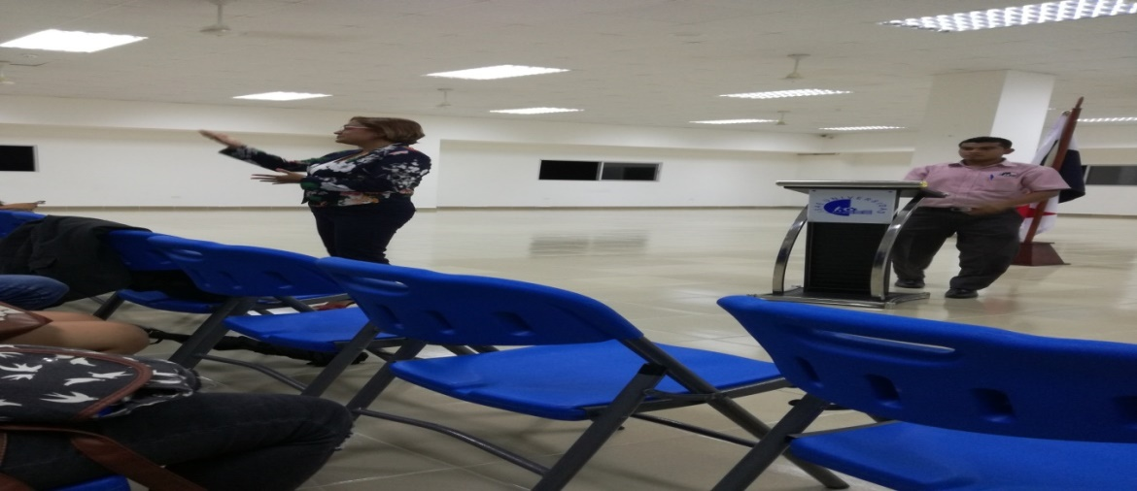

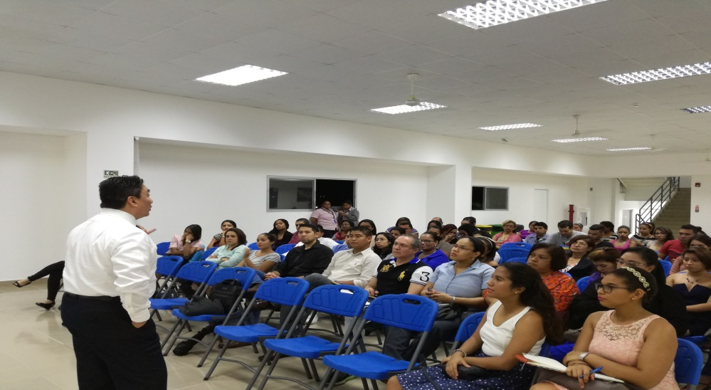

Lic. Martin Solis – expositor

|  |  |  |
| --- | --- | --- |
| ISAE-LOGO.png  **ISAE UNIVERSIDAD** | SISTEMA DE INFORMACIÓN  UNIDAD TÉCNICA DE EVALUACIÓN  **CONFERENCIA MIXOLOGÍA Y VINOS** | SI-UTE |
| Páginas 12 |
| Fecha  18-5-2017 |

Público participante.

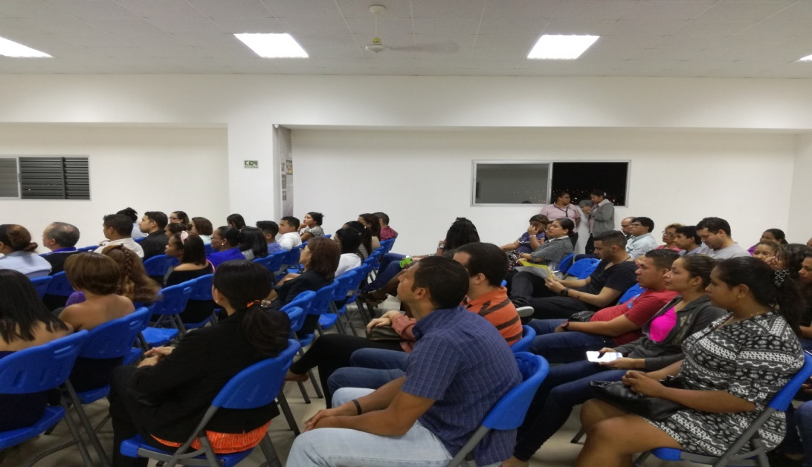

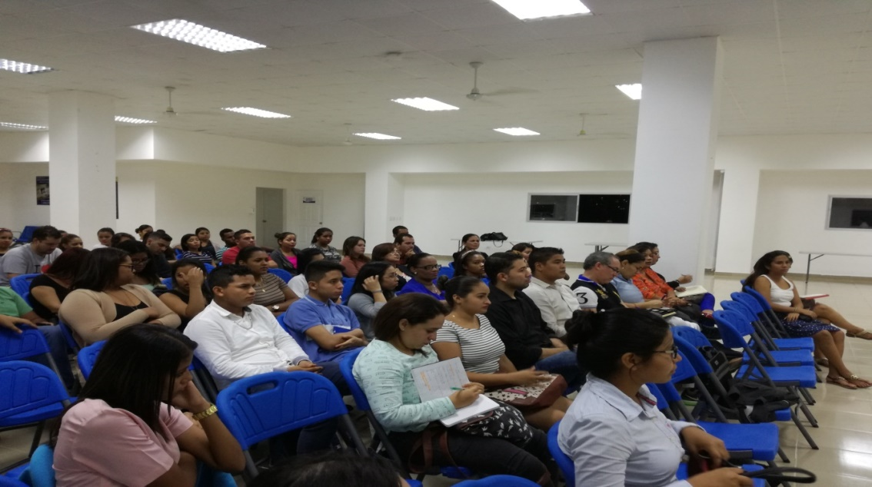

|  |  |  |
| --- | --- | --- |
| ISAE-LOGO.png  **ISAE UNIVERSIDAD** | SISTEMA DE INFORMACIÓN  UNIDAD TÉCNICA DE EVALUACIÓN  **CONFERENCIA MIXOLOGÍA Y VINOS** | SI-UTE |
| Páginas 12 |
| Fecha  18-5-2017 |

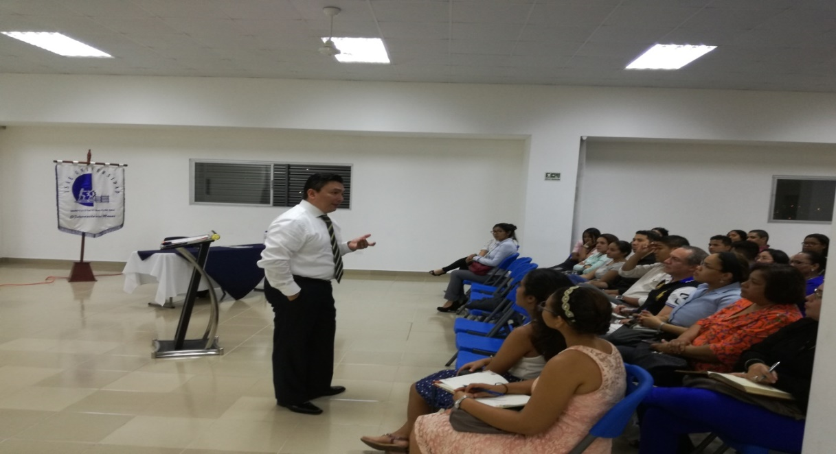

Lic. Martin Solis contestando algunas preguntas.

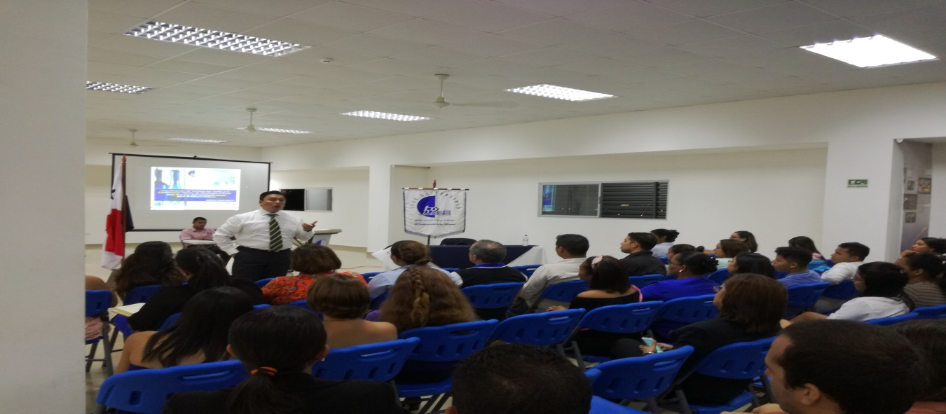

|  |  |  |
| --- | --- | --- |
| ISAE-LOGO.png  **ISAE UNIVERSIDAD** | SISTEMA DE INFORMACIÓN  UNIDAD TÉCNICA DE EVALUACIÓN  **CONFERENCIA MIXOLOGÍA Y VINOS** | SI-UTE |
| Páginas 12 |
| Fecha  18-5-2017 |

Conferencia.

